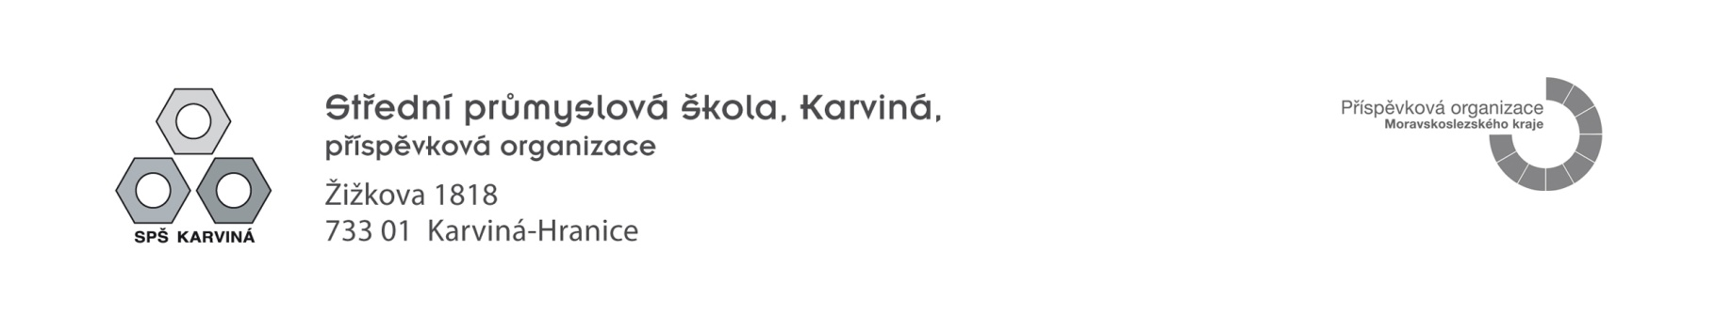

**DaF-PROJEKT s.r.o.**

**Hornopolní 131/12**

**702 00 Ostrava – Moravská ostrava**

**IČ: 25905813**

***PELICAN CLUB***

Hrabinská 1951

737 01 Český Těšín

tel: 558 736 885, 776 831103

VÁŠ DOPIS ZN.:

ZE DNE:

NAŠE ZN.: SPŠ-KA/obj 10/2019

VYŘIZUJE: Bc. Jana Rožnovjáková

ODDĚLENÍ: ekonomické

TEL.: 596 348 161

E-MAIL: ekonom@sps-karvina.cz

DATUM: 10. května 2019

**Objednávka č. 10/2019**

Objednáváme u Vás **projekční práce a inženýrskou činnost na akci „Oprava oplocení SPŠ Karviná“** dle nabídky ze dne 7. 5. 2019.

Celková cena bez DPH 89 100,- Kč

21 % DPH 18 711,- Kč

**Cena celkem vč. DPH 107 811,- Kč**

Podmínky realizace a termíny – viz Nabídka ze dne 7.5.2019.

Fakturu nám zašlete prosím na výše uvedenou adresu.

Ing. Česlava Lukaštíková

ředitelka školy

**Nejsme plátci DPH.**

www.sps-karvina.cz IČ: 62331515 Bankovní spojení Úřední hodiny: Po až Pá 07:00 – 15:30

tel.: 596 348 161 DIČ: CZ62331515 ČSOB a.s., pobočka Karviná

č.účtu: 101036467/0300